**МИНОБРНАУКИ РОССИИ**

**Санкт-Петербургский государственный**

**электротехнический университет**

**«ЛЭТИ» им. В.И. Ульянова (Ленина)**

**Кафедра математического обеспечения и применения ЭВМ**

отчет

**по лабораторной работе №2**

**по дисциплине «Статистические методы обработки**

**экспериментальных данных»**

Тема: Обработка выборочных данных.

Нахождение точечных оценок параметров распределения.

|  |  |  |
| --- | --- | --- |
| Студент гр. 6381 |  | Фиалковский М.С. |
| Преподаватель |  | Середа В.И. |

Санкт-Петербург

2020

**Цель работы.**

Получение практических и закрепление теоретических навыков нахождения точечных статистических оценок параметров распределения.

**Постановка задачи.**

Для заданных выборочных данных вычислить с использованием метода моментов и условных вариант точечные статистические оценки математического ожидания, дисперсии, среднеквадратического отклонения, асимметрии и эксцесса исследуемой случайной величины. Полученные результаты содержательно проинтерпретировать.

**Ход работы.**

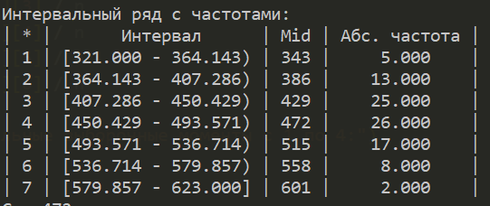Для построения точечных оценок параметров распределения рассматриваемой величины будем использовать интервальный ряд на рис. 1.

Рис. 1. Исходные данные

Далее составим таблицу для вычисления моментов (табл. 1).

- условная варианта.

Шаг интервального ряда - . В качестве значения параметра используется середина 4 интервала в интервальном ряду, т.е. .

Правильность составления таблицы можно проверить, используя следующую формулу:

Таблица 2

|  |  |  |  |  |  |  |  |  |
| --- | --- | --- | --- | --- | --- | --- | --- | --- |
|  |  |  |  |  |  |  |  |  |
|  |  |  |  |  |  |  |  |  |
|  |  |  |  |  |  |  |  |  |
|  |  |  |  |  |  |  |  |  |
|  |  |  |  |  |  |  |  |  |
|  |  |  |  |  |  |  |  | 272 |
|  |  |  |  |  |  |  |  |  |
|  |  |  |  |  |  |  |  |  |
|  |  |  |  |  |  |  |  |  |

Проверим программно правильность построения. Результат на рис. 2.

Рис. 2. Исходные данные

Можем сделать вывод, что таблица рассчитана правильно.

Начальные выборочные моменты с первого по четвертый:

Далее будем вычислять центральные выборочные моменты со второго по четвертый:

В заключении вычислим оценки параметров исследуемого распределения.

* Оценка математического ожидания
* Смещенная оценка дисперсии
* Оценка среднеквадратического отклонения
* Исправленная оценка дисперсии
* Исправленная оценка СКО
* Оценка асимметрии
* Оценка эксцесса

**Выводы.**

В результате выполнения лабораторной работы были получены практические навыки нахождения точечных оценок параметров распределения с помощью метода моментов. В ходе выполнения лабораторной работы были найдены точечные оценки математического ожидания, дисперсии (смещенная и несмещенная), среднеквадратического отклонения, коэффициентов асимметрии и эксцесса.

В результате было получено, что оценка математического ожидания практически совпадает с серединой интервального ряда, что смещенные оценки немного завышают значения данных параметров распределения.

Оценка коэффициента асимметрии выборки определяет, что имеет место небольшое смещение распределения вправо от математического ожидания.

Отрицательный коэффициент эксцесса говорит о том, что график функции плотности распределения будет идти более полого, чем график функции плотности нормального распределения.